
МИНОБРНАУКИ РОССИИ
Федеральное государственное бюджетное образовательное учреждение
высшего образования
«МИРЭА − Российский технологический университет»
РТУ МИРЭА

ОТЧЁТ ПО ПРАКТИКЕ В ПРОФИЛЬНОЙ СФЕРЕ

Тема практики: «PostgreSQL в Docker. Создание контейнера и его запуск с базой данных»

Отчет представлен к  рассмотрению:  Студент группы ИКБО-50-23 | «31» мая 2025 г. | (подпись) | Астахова С.П.
Отчет утвержден.
Допущен к защите:

Руководитель практики | «31» мая 2025 г. | (подпись) | Тарланов А.Т.

Москва 2025 г.


МИНОБРНАУКИ РОССИИ
Федеральное государственное бюджетное образовательное учреждение
высшего образования
«МИРЭА − Российский технологический университет»
РТУ МИРЭА

ИНДИВИДУАЛЬНОЕ ЗАДАНИЕ НА ПРАКТИКУ В ПРОФИЛЬНОЙ СФЕРЕ
Студент 2 курса учебной группы ИКБО-50-23
Астахов Сергей Павлович
Время практики: с 26 мая 2025 г. по 31 мая 2025 г.
Должность на практике: студент

1. ЦЕЛЕВАЯ УСТАНОВКА: PostgreSQL в Docker. Создание контейнера и его запуск с базой данных
2. СОДЕРЖАНИЕ ПРАКТИКИ:
2.1 Введение
2.2 Основная работа
2.3 Заключение
3. ОРГАНИЗАЦИОННО-МЕТОДИЧЕСКИЕ УКАЗАНИЯ: в процессе практики рекомендуется использовать периодические издания и отраслевую литературу годом издания не старше 10 лет.

СОГЛАСОВАНО:
Руководитель практики  «26» мая 2025 г. |  | (подпись) | (Тарланов А.Т.)
Задание получил
«26» мая 2025 г. |  | (подпись) | (Астахов С.П.)


МИНОБРНАУКИ РОССИИ
Федеральное государственное бюджетное образовательное учреждение
высшего образования
«МИРЭА − Российский технологический университет»
РТУ МИРЭА

РАБОЧИЙ ГРАФИК ПРОВЕДЕНИЯ
практики в профильной сфере
студента Астахова С.П. (Родит. Падеж) 2 курса группы ИКБО-50-23.
№ | Сроки  выполнения | Этап | Отметка о выполнении
1 | 26.05.2025 | Подготовительный этап, включающий в себя организационное собрание (Вводная лекция о порядке организации и прохождения практики) | выполнено
2 | с 26.05.2025 по 29.05.2025 | Выполнение задания по практике в соответствии с выданным заданием студента. (Мероприятия по сбору, обработке и структурированию материала, выполнение поставленной задачи) | выполнено
3 | с 29.05.2025 по 30.05.2025 | Подготовка отчета по практике (Оформление материалов отчета в полном соответствии с требованиями на оформление учебных работ студентов) | выполнено
4 | 31.05.2025 | Представление отчета по практике к защите посредством загрузки на портал ДПО (https://online-dpo.mirea.ru/) | выполнено
Согласовано:
Руководитель практики _________________/Тарланов А.Т./
Обучающийся _________________/ Астахов С.П./

Содержание
Тема практики: «PostgreSQL в Docker. Создание контейнера и его запуск с базой данных» 1
РАБОЧИЙ ГРАФИК ПРОВЕДЕНИЯ 3
1. ВВЕДЕНИЕ 5
1.1 PostgreSQL 5
1.2 Docker 11
2. ОСНОВНАЯ РАБОТА 18
3. ЗАКЛЮЧЕНИЕ 24
4. СПИСОК ЛИТЕРАТУРЫ 26

ВВЕДЕНИЕ
Перед написанием работы, стоит вообще разобраться с чем мы будем иметь дело, как все работает и какие утилиты мы будем использовать. Опишем это подразделах.

PostgreSQL
PostgreSQL – это платформа свободной объектно-реляционной системы управлении для создания реляционной базы данных. С помощью этого мощного инструмента можно структурировать множество данных в таблицы и позже обращаться к элементам по индексам. PostgreSQL базируется на языке SQL и поддерживает многие из возможностей стандарта SQL:2011.
Благодаря базам данных, разработчики могут систематизировать большое количество данных в одну структура и позже, при создании приложения, легко обращаться к этим данным.
Следует отметить, что PostgreSQL поддерживает концепции, присущие как реляционным базам данных, так и объекта-ориентированным языка программирования, что ясно из названия, но также еще работает и с нереляционными базами данных. Уточним об отличиях этих двух категориях поточнее:
- Реляционные базы данных -
Это тип базы данных, основанный на реляционной модели, которая организует данные в виде таблиц. Каждая строчка в таблице представляет запись, а каждый столбец – атрибут данных. Изначально, при создании вообще базы данных, реляционной структуры не было. После ее сделали на основе такой дисциплины как «реляционная математика», что послужила толчком к новым возможностям. Основная структура и компоненты реляционной базы данных:
- Таблицы(отношения) - двумерные структуры для хранения данных. Каждая таблица имеет уникальное имя и представляет определённый тип сущности.
- Строки (кортежи) - горизонтальные наборы значений, представляющие экземпляры сущностей.
- Столбцы (атрибуты) - вертикальные наборы значений определённого типа.
- Ключи - специальные атрибуты для идентификации и связывания данных. Выделяют первичный ключ (уникальный идентификатор строки) и внешние ключи (для создания связей между таблицами).
- Схема базы данных - формальное описание структуры таблиц, их атрибутов, типов данных и взаимосвязей.
Пример представлен на рис. 1:
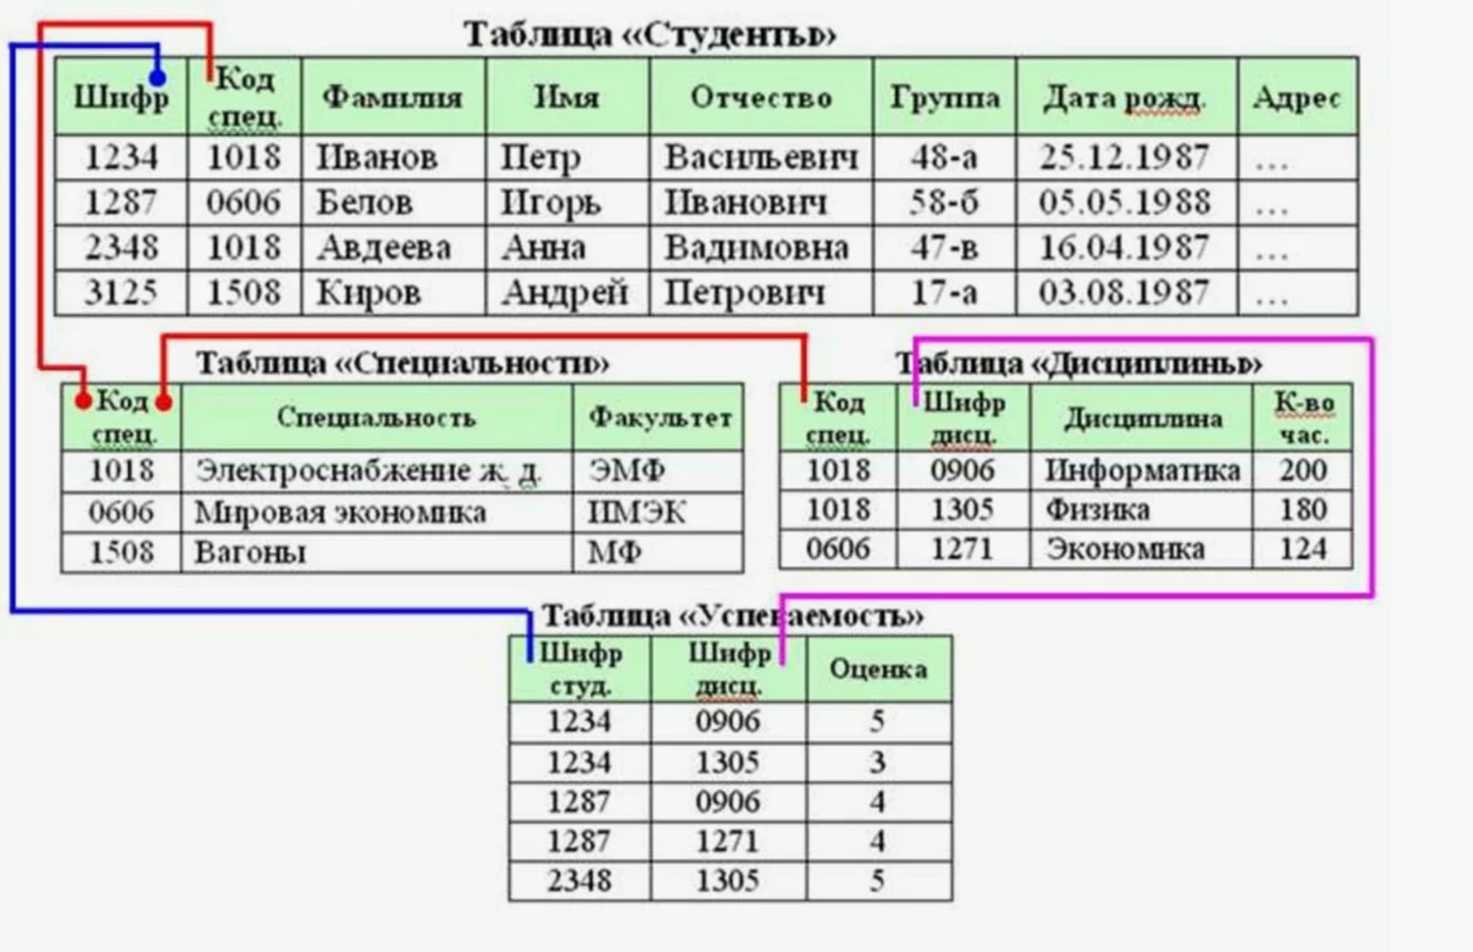
Рисунок 1 – Реляционная база данных
- Нереляционные базы данных (NoSQL) –
это системы хранения информации, в которых не используется табличная схема строк и столбцов. Вместо этого применяется модель хранения, оптимизированная под конкретный тип хранимых данных. NoSQL появились первыми базами данных в 80-х годах прошлого века. С течением того, как популярность их упала после создания реляционных баз данных, NoSQL понемногу замещали из-за ненадобности, и, относительно недавно, мы снова стали использовать нереляционные базы данных, как в примеру для создания кэша или для других отдельных случаях. Разберем типы НБЗ:
- «Ключ-значение». Данные хранятся в парах, где ключ выступает уникальным идентификатором.
- Документо-ориентированные. Информация записывается в специальный документ, обычно в формате JSON.
- Графовые. Данные сохраняются в виде сложно связанных графов, что упрощает их хранение, навигацию и поиск.
- Столбчатые (колоночные). Хранят данные в столбцах, что позволяет быстро работать с большими объёмами информации.
Пример представлен на рис.2:
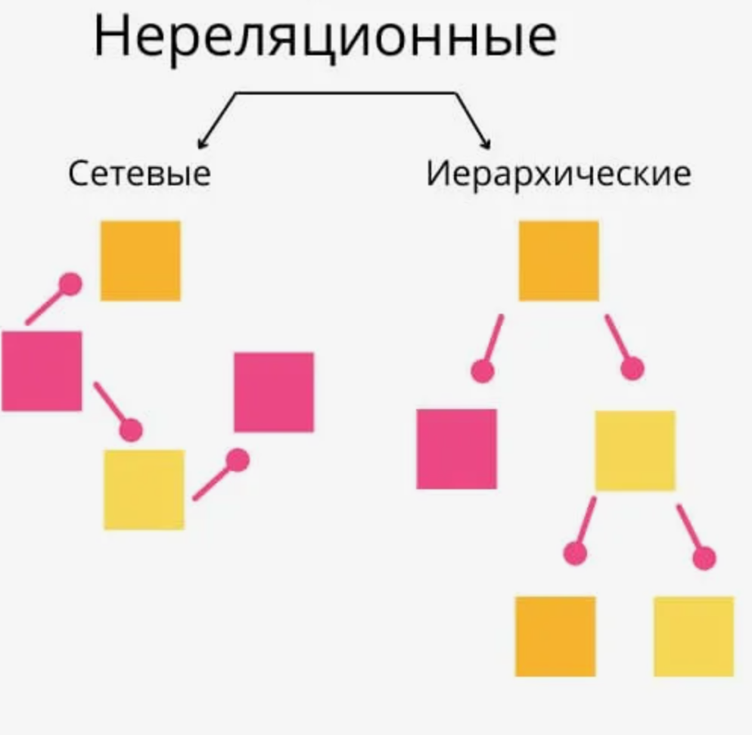
Рисунок 2 – Нереляционная базы данных
В каждом из систем хранения данных есть как преимущества, так и недостатки, но мы не будем тут этого описывать, но поговорим еще об преимуществах и недостатках PostgreSQL и почему именно это программный продукт мы взяли как основой производственной практики.
Преимущества PostgreSQL:
- Открытый исходный код. Позволяет свободно использовать, модифицировать и распространять проект.
- Поддержка сложных типов данных. Включает JSON, XML и пользовательские типы данных, что позволяет хранить и обрабатывать не только структурированные данные, но и более сложные, например документы и мультимедиа.
- Высокая производительность. Поддерживает параллельную обработку запросов, индексы и механизмы, которые ускоряют поиск и манипуляцию данными.
- Масштабируемость. Поддерживает вертикальное и горизонтальное масштабирование, что позволяет эффективно работать как с малыми, так и с очень большими объёмами данных.
- Высокий уровень безопасности. Предоставляет механизмы для защиты данных, такие как шифрование, аутентификация и авторизация, а также поддерживает строгие права доступа.
- Кроссплатформенность. Поддерживает работу со всеми распространёнными операционными системами: Linux, Windows, BSD, macOS и Solaris.
Недостатки PostgreSQL:
- Сложность настройки. Разнообразие конфигураций может создавать сложности для начинающих пользователей.
- Высокое потребление ресурсов. PostgreSQL может потреблять больше памяти и процессорного времени по сравнению с некоторыми другими СУБД, особенно при работе с большими объёмами данных и сложными запросами.
- Ограниченное количество функций. В сравнении с некоторыми коммерческими СУБД PostgreSQL может немного отставать в функциональности.
- Сложности с резервным копированием и восстановлением. Особенно для больших массивов данных требуется тщательное планирование и реализация, чтобы обеспечить надёжность резервного копирования и возможность быстрого восстановления в случае сбоя.
На основании этих факторов, был сделан выбор, взять за основу PostgreSQL.

Docker
Docker — это мощная платформа с открытым исходным кодом, предназначенная для создания, развертывания и управления контейнеризированными приложениями. Она позволяет разработчикам упаковывать приложения вместе со всеми зависимостями и настройками в изолированные контейнеры, которые можно запускать в любой среде — будь то Linux, Windows или macOS.
Благодаря Docker процесс разработки, тестирования и развертывания становится быстрее и надежнее. Разработчики больше не сталкиваются с проблемами совместимости, поскольку контейнеры работают одинаково на любой системе, поддерживающей Docker.
Особенности контейнеров:
1. Изолированность
- Каждый контейнер работает в собственной среде, не влияя на другие процессы.
- Позволяет избежать конфликтов версий библиотек и зависимостей.
2. Переносимость
- Контейнеры можно легко переносить между различными системами (локальная машина, облако, сервер).
- Обеспечивают идентичное поведение приложения в разных окружениях.
3. Легковесность
- В отличие от виртуальных машин, контейнеры используют общее ядро ОС, что снижает нагрузку на систему.
- Быстрый запуск и минимальные накладные расходы.
4. Масштабируемость
- Docker позволяет легко масштабировать приложения, запуская несколько экземпляров контейнеров.
- Интеграция с оркестраторами (Kubernetes, Docker Swarm) для управления кластерами.
5. Версионность и воспроизводимость
- Образы Docker можно версионировать, что упрощает откат изменений.
- Обеспечивает идентичную среду для всех участников команды.
Основные компоненты Docker:
1. Docker Engine
- Основной движок, отвечающий за создание и управление контейнерами.
Включает в себя:
- Docker Daemon (фоновый процесс, управляющий контейнерами).
- Docker CLI (интерфейс командной строки для взаимодействия с демоном).
2. Docker Images (Образы)
- Шаблоны для создания контейнеров.
- Содержат ОС, зависимости и код приложения.
3. Docker Containers (Контейнеры)
- Запущенные экземпляры образов.
- Изолированные среды выполнения приложений.
4. Docker Registry (Реестр)
- Хранилище образов (например, Docker Hub — публичный реестр).
- Позволяет скачивать и загружать образы.
5. Docker Compose
- Инструмент для определения и управления мультиконтейнерными приложениями через YAML-файлы.
6. Dockerfile
- Текстовый файл с инструкциями для сборки образа.
Как устроен образ Docker:
Образ Docker — это **многослойная (layered) файловая система**, где каждый слой соответствует определенной инструкции в Dockerfile.
- Базовый слой (Base Image)
- Обычно содержит минимальную ОС (например, `alpine`, `ubuntu`).
- Дополнительные слои
- Каждая команда в Dockerfile (`RUN`, `COPY`, `ADD` и др.) создает новый слой.
- Итоговый образ
- Объединяет все слои в единую файловую систему (Read-Only).
- При запуске контейнера добавляется временный слой (Read-Write).

Преимущества многослойности:
- Экономия места (общие слои между образами).
- Ускорение сборки (кеширование слоев).
- Возможность отката к предыдущим версиям.
Пример того как устроен образ в Docker представлен на рис. 3:
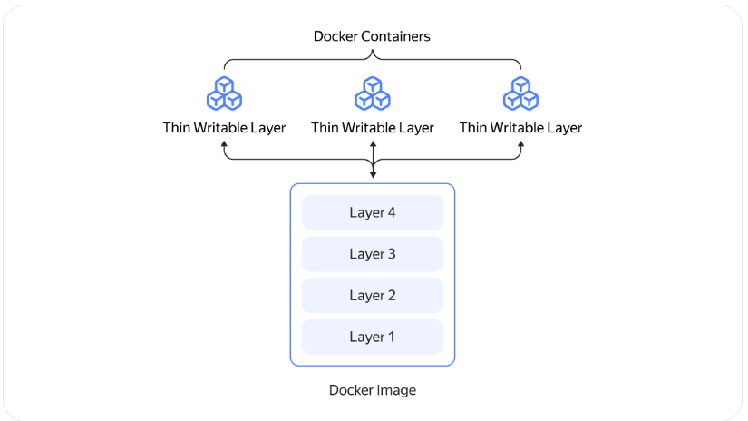
Рисунок 3 – Как устроен образ Docker
Создание образа Docker:
1. Написание Dockerfile
Пример простого Dockerfile для Python-приложения:
dockerfile
# Базовый образ
FROM python:3.9-slim
# Рабочая директория
WORKDIR /app
# Копирование зависимостей
COPY requirements.txt
RUN pip install -r requirements.txt
# Копирование кода приложения
COPY
# Команда для запуска
CMD ["python", "app.py"]

2. Сборка образа
docker build -t my-python-app .
- -t — задает имя и тег образа.
- . — путь к Dockerfile.
3. Запуск контейнера
docker run -d -p 5000:5000 my-python-app
- -d — запуск в фоновом режиме.
- -p — проброс портов (хост:контейнер).
4. Публикация образа
docker login
docker tag my-python-app username/my-python-app:v1
docker push username/my-python-app:v1

ОСНОВНАЯ РАБОТА
Сначала скачаем только клиентские библиотеки, потому что в docker есть уже встроенный сервер postgreSQL, которым мы и воспользуемся позже.
Дальше, всю проделанную работу я буду делать на archlinux. Установим PostgreSQL клиент на операционную систему:
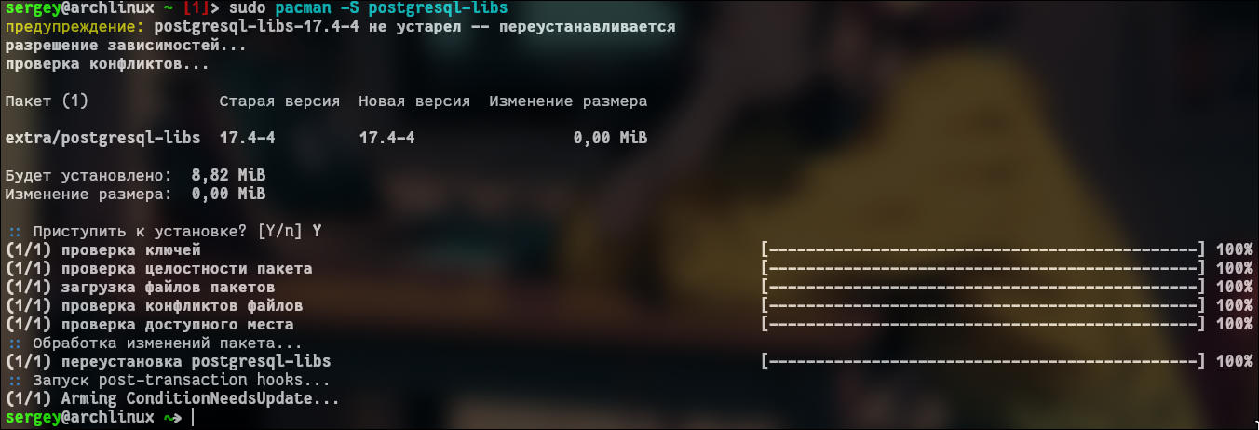
Рисунок 1 — Установка postgresql-libs
Создадим папку, где проделаем всю работу и там же создадим sql скрипт:
Рисунок 2 — Создание папки для задания и sql файла
В файле создадим таблицу и в ней заполним две строчки таблицы:
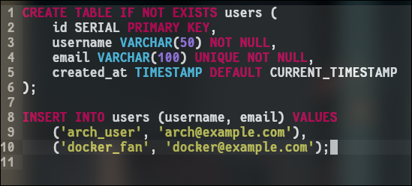

Рисунок 3 — Создание таблицы и заполнение ее значениями
Скачаем
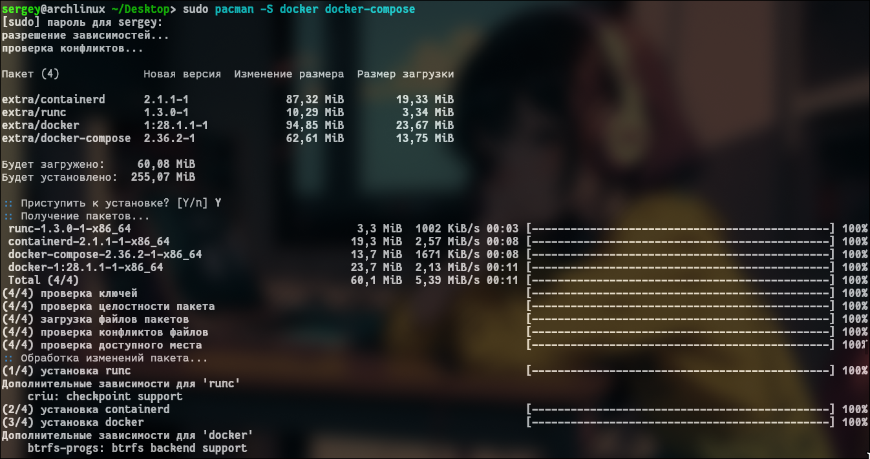
Рисунок 4 — Скачивание docker
Влючим его прямо сейчас:
Рисунок 5 — Влючаем docker
Cоздадим файл dockerfile и заполним его.
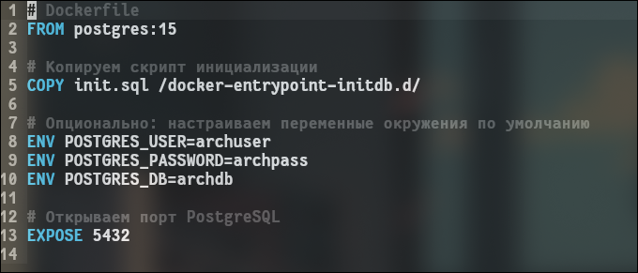
Рисунок 6 — Содержание docerfile
Для того чтоб docker работал нормально, нам получить права на управления docker:
Рисунок 7 — Добавление пользователю прав
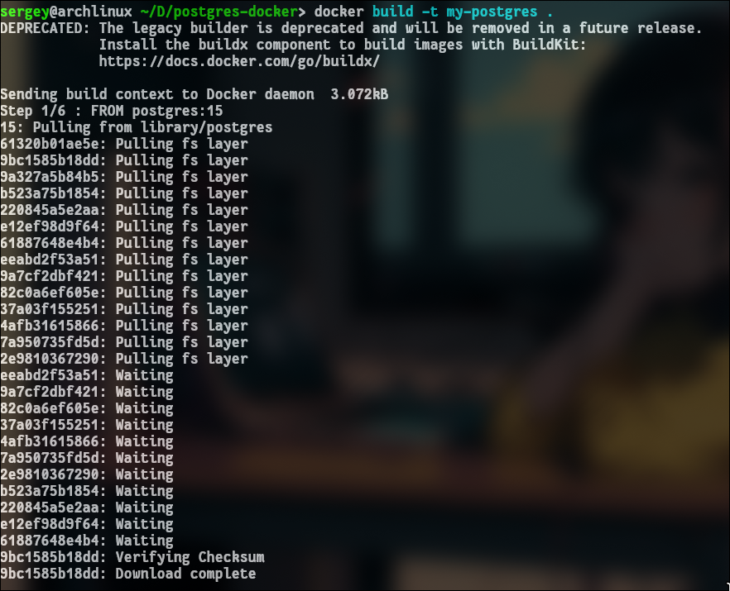

Рисунок 8 — Запуск билда(часть 1)
Соберем образ:

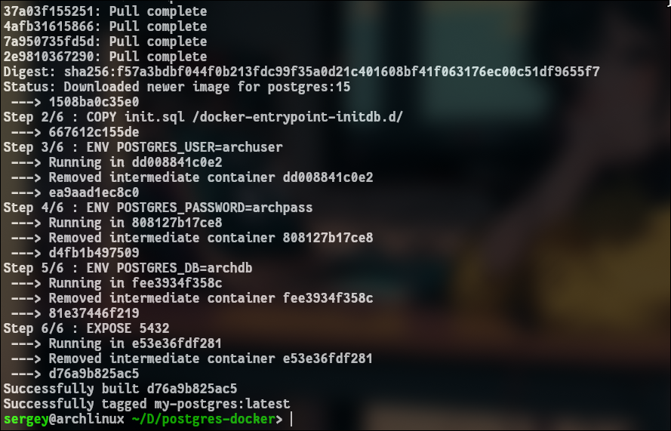
Рисунок 9 - Запуск билда(часть 2)
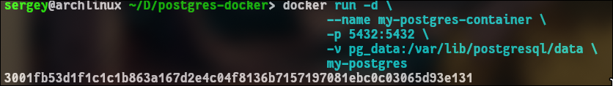
Рисунок 10 — Запуск контейнера
Проверим работу:
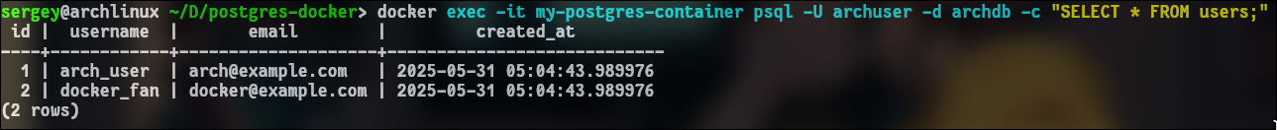
Рисунок 11 — Вывод таблицы
Как работает наша система:
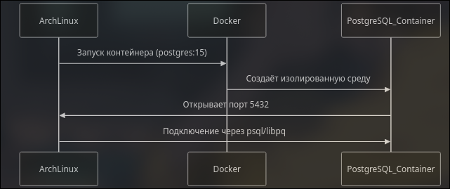
Рисунок 12 — Как работает программа

ЗАКЛЮЧЕНИЕ
В рамках производственной практики была разработана база данных на основе PostgreSQL с использованием Docker-контейнеризации. Этот подход позволил создать изолированное и переносимое окружение, где все компоненты СУБД — от сервера до конфигурации и данных — работали в едином контейнере, не затрагивая основную систему. Особое внимание было уделено адаптации решения под Arch Linux: мы использовали минимальные клиентские библиотеки (postgresql-libs) для подключения к контейнеру, избегая установки полноценного сервера в систему. Это обеспечило чистоту окружения и простоту управления, а автоматизация через Docker Compose и systemd unit-файлы позволила легко развертывать и масштабировать базу данных.
Применение Docker не только ускорило процесс разработки, но и решило ключевые проблемы согласованности сред между участниками команды. Контейнеризация дала возможность быстро поднимать и останавливать экземпляры БД, сохраняя данные между запусками через volumes, а также интегрировать PostgreSQL с другими сервисами в единой Docker-сети. В результате мы получили отказоустойчивое решение, готовое к использованию как в разработке, так и в production-среде, с перспективами дальнейшего расширения функциональности за счёт репликации и специализированных расширений.

СПИСОК ЛИТЕРАТУРЫ
1. Мамонтов К.Ю., Новиков А.А. Docker и контейнеризация: практика DevOps. – М.: БХВ-Петербург, 2021. – 288 с.
2. Docker Documentation [Электронный ресурс]. – Режим доступа: https://docs.docker.com/ – Дата обращения: 18.05.2025.
3. Официальный сайт PostgreSQL (postgresql.org). Содержит официальную документацию, каталог программного обеспечения и другие материалы.
4. Шкарупа А.В. Технологии DevOps и контейнеризация приложений. – СПб.: Питер, 2020. – 352 с.
5. Лекционный и практический материал Котилевец Игорь Денисович на сайте ДПО РТУ МИРЭА по курсу: Технологии Девопс.

